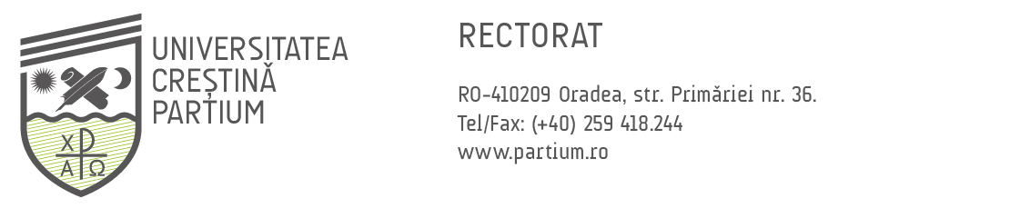

DECIZIA

Nr. ............ din ................

În conformitate cu Ordinul Ministrului Educației Naționale și Cercetării Științifice nr.5923/2016 pentru aprobarea Metodologiei privind recunoașterea diplomei de doctor și a titlului de doctor în științe sau într-un domeniu profesional, obținute în străinătate și Metodologia privind recunoașterea în cadrul UCP a diplomei de doctor și a titlului de doctor în științe sau într-un domeniu profesional, obținute în străinătate

Rectorul Universităţii Creștine Partium

DECIDE

recunoașterea/nerecunoașterea titlului de doctor și a diplomei de doctor
în științe / într-un domeniu profesional

pentru doamna/domnul ........................,
doctor în domeniul ...............................

Data.......

Rector,

